Encontro 11 – Contagem 4 – 07/10/2016

Vídeo princípio Fundamental da Contagem http://matematica.obmep.org.br/index.php/modulo/ver?modulo=15#
Vídeo Fatorial e permutação simples - mesmo link
vídeo permutação com repetição - mesmo link

Princípio Multiplicativo ou Princípio Fundamental da Contagem: Se uma decisão D1 pode ser tomada de p modos e, qualquer que seja essa escolha, a decisão D2 pode ser tomada de q modos, então o número de maneiras de se tomarem consecutivamente as decisões é igual a pxq.

Princípio Aditivo: Se A e B forem conjuntos distintos e o número de elementos de A for p e o número de elementos de B for q, então o conjunto AUB (A unido com B) tem p+q elementos.

Dicas para se resolver as combinações:
1 – Devemos sempre nos colocar no papel da pessoa que deve fazer a ação solicitada pelo problema e ver que decisões devemos tomar.
2 – Devemos, sempre que possível, dividir as decisões a serem tomadas em decisões mais simples, correspondentes às diversas etapas do processo de decisão.
3 – Devemos nos atentar a ordem em que as decisões são tomadas, pois a ordem pode ser extremamente importante para a simplicidade do processo de resolução.
4 – Não devemos adiar dificuldades. Pequenas dificuldades adiadas costumam se transformar em imensas dificuldades. Se umas das decisões a serem tomadas for mais restrita que as demais, essa é a decisão que deve ser tomada em primeiro lugar. Sempre que possível, realize primeiro as ações mais difíceis, ou seja, aquelas que estão sujeitas a um maior número de restrições.

Fatorial: Ao produto dos números naturais começando em n e decrescendo até 1 denominamos de fatorial de n e representamos por n!
Segundo tal definição, o fatorial de 5 é representado por 5! e lê-se 5 fatorial.
5! = 5 . 4 . 3 . 2 . 1 = 120.
Por definição tanto 0!, quanto 1! são iguais a 1.

- Permutações e Combinações
Há certos problemas que ocorrem com frequência e que não são imediatos, como o problema das combinações simples, para os quais é interessante conhecer a fórmula que expressa sua solução, para empregá-la em outros problemas.

Exemplo 1: De quantos modos 4 crianças podem formar uma roda?
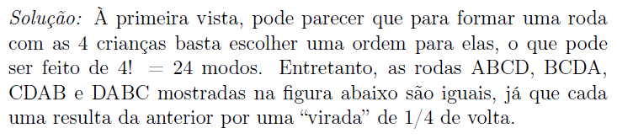
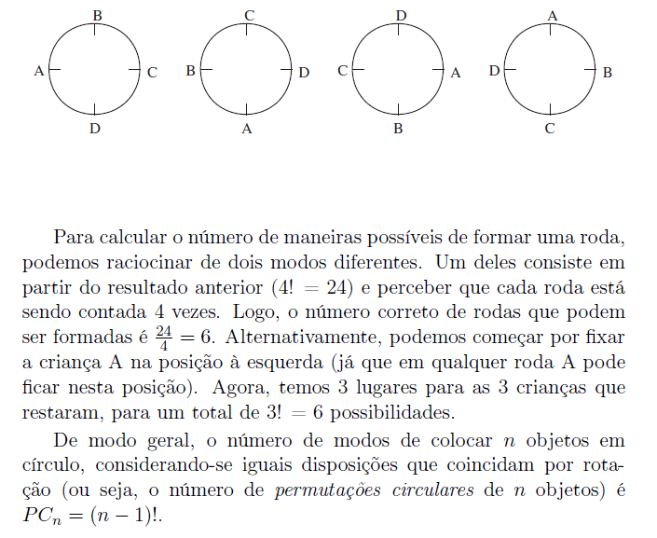
Exemplo 2: De quantos modos podemos formar uma roda com 5 meninos e 5 meninas de modo que crianças de mesmo sexo não fiquem juntas? PÁG 64 LIVRO MÉTODOS DE CONTAGEM

- Arranjos e Combinações
- Um arranjo (simples) de n elementos (distintos), tomados r a r, é qualquer maneira de listar ordenadamente r elementos, tomados dentre os n elementos dados. Escreveremos An,r para indicar a quantidade de arranjos simples de n elementos, tomados r a r.
No caso em que r = 0, adotaremos a convenção de que An,0 = 1

Exemplo: Quantos números de 3 dígitos distintos podemos formar nos quais seus dígitos são tomados do conjunto A = {1, 2, 3, 4, 5, 6, 7}.
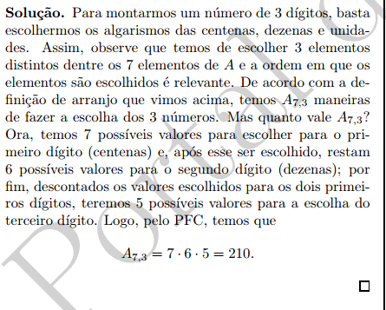

Usando o que aprendemos sobre fatorial, podemos expressar An,r do seguinte modo:
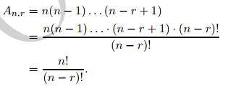
Logo, podemos escrever:
(equação 1)

Da equação 1, obtemos os seguintes casos notáveis:
An,1 = n,
An,2 = n(n − 1),
An,3 = n(n − 1)(n − 2).

- Uma combinação (simples) de n elementos (distintos), tomados r a r, é qualquer escolha de r elementos dentre os n elementos dados. Em uma combinação, apenas o conjunto dos elementos escolhidos é relevante, de modo que a ordem em que eles forem tomados não importa. Escrevemos Cn,r para indicar a quantidade de combinações de n elementos, tomados r a r.

No caso em que r = 0, definimos Cn,0 = 1, de forma semelhantes ao que havíamos feito com arranjo.

Exemplo: Dentre um grupo de 7 pessoas, de quantas formas podemos montar uma equipe de 3 pessoas para realizar uma tarefa?
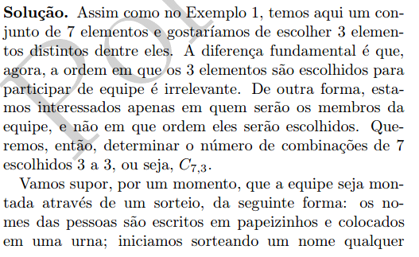
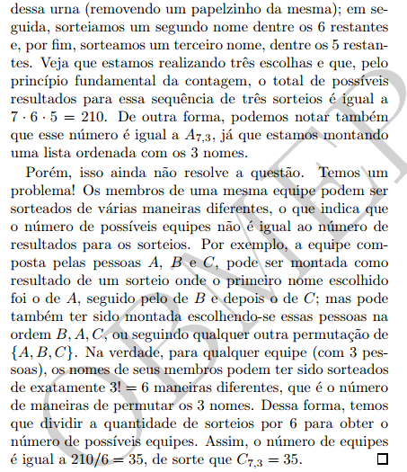
Para obter uma fórmula geral para Cn,r, podemos adotar o mesmo procedimento do exemplo acima. Queremos contar quantos são os conjuntos de r elementos, escolhidos dentre n elementos distintos dados. Podemos montar um tal conjunto de r elementos escolhendo (ou, se você preferir, sorteando) seus elementos um a um. Assim, primeiro montamos uma lista ordenada com r elementos, o que pode ser feito de An,r maneiras. Acontece que cada conjunto de r elementos será obtido a partir de exatamente r! dessas listas, uma vez que r! é, como sabemos, o número de maneiras de montar uma lista com os r elementos do conjunto. Dessa forma, a quantidade de conjuntos com r elementos, escolhidos dentre os n elementos dados, é igual a . Concluímos, então, que:

Dados inteiros não negativos n e r, com 0 ≤ r ≤ n, o número binomial n escolhe r, representado por tem o mesmo valor de Cn,r, ou seja,
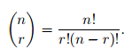(equação 2)

Destacamos aqui como fica a equação (2) nos casos em que r = 0, 1, 2, 3, já que estes valores aparecem com bastante frequência:
